Департамент по делам молодежи,
физической культуры и спорта Администрации города Омска
Бюджетное учреждение дополнительного образования города Омска «Специализированная детско-юношеская спортивная авторская
школа олимпийского резерва А.В. Кожевникова»

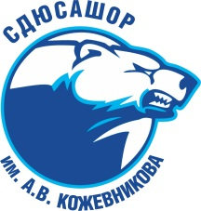
644058, г. Омск, 6-я Станционная 2/4 тел/факс: (3812) 42-04-94 www. lds-omsk.ru, e-mail: lds-omsk@yandex.ru

Информационная справка
Бюджетное учреждение дополнительного образования города Омска «Специализированная детско-юношеская спортивная авторская школа олимпийского резерва А.В. Кожевникова» располагается по адресу город Омск, улица 6 Станционная, 2/4.
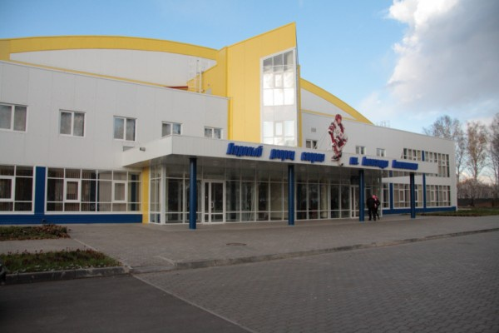
Учредителем является муниципальное образование город Омск в лице департамента по делам молодежи, физической культуры и спорта Администрации города Омска.
До 1 сентября 2009 года, учреждение именовалось как муниципальное учреждение дополнительного образования детей «Специализированная детско-юношеская спортивная школа олимпийского резерва № 18», и располагалось на базе спортивного комплекса «Юность».
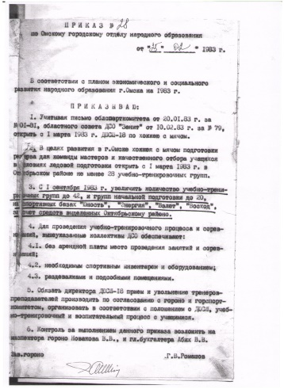
В сентябре 2009 года, с вводом в эксплуатацию Ледового дворца спорта имени Александра Кожевникова, Учреждение было переименовано в бюджетное учреждение дополнительного образования города Омска «Специализированная детско-юношеская спортивная авторская школа олимпийского резерва А.В. Кожевникова» (БУ ДО города Омска «СДЮСАШОР А.В. Кожевникова», Спортивная школа).
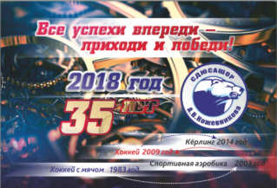
В марте 2018 года Спортивная школа отмечает свой 35-летний юбилей (приказом по Омскому городскому отделу народного образования от 25 февраля 1983 года, было принято решение об открытии с 1 марта 1983 года ДЮСШ-18 по хоккею с мячом).
В связи с ликвидацией Автономного учреждения города Омска «Спортивный комплекс «Тополиный», распоряжением департамента имущественных отношений Администрации города Омска от 12 марта 2014 года № 1034-р «О закреплении недвижимого имущества на праве оперативного управления» все имущество ликвидируемого учреждения было передано в оперативное управление БУ ДО города Омска «СДЮСАШОР А.В. Кожевникова». Приказом директора Учреждения от 12 марта 2014 года № 51-од «О создании обособленного подразделения Спортивный комплекс Тополиный» было создано обособленное подразделение учреждения в Кировском административном округе города Омска.
Распоряжением Правительства Омской области от 3 февраля 2016 года № 16-рп «о присвоении крытому катку на улице 70 лет октября, дом 8, корпус 1 в Кировском административном округе города Омска имени Леонида Киселева» Спортивному комплексу Тополиный было присвоено имя Леонида Киселева.
В настоящее время в хозяйственном управлении Учреждения находятся два крытых катка с искусственным льдом:
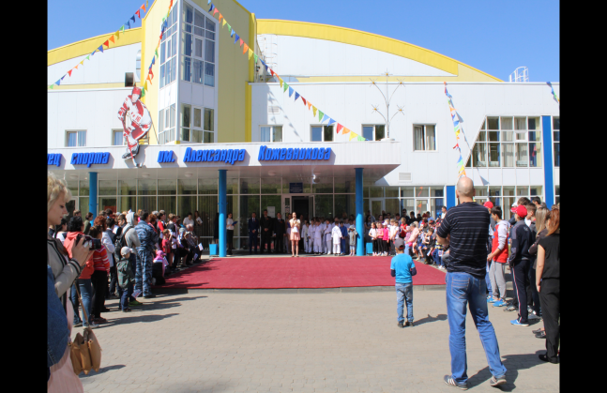
- Ледовый дворец спорта имени Александра Кожевникова
Расположен в Ленинском административном округе города Омска по адресу улица 6 Станционная 2/4. Год постройки – 2009.
Спортивный комплекс 2-3 этажа, общей площадью – 6289 квадратных метров, в зале с ледовой ареной имеется трибуна для зрителей на 505 мест. Кроме зала с ледовой ареной в комплексе имеется пять спортивных залов. Два зала имеют профессиональное покрытие для занятий спортивной аэробикой (спортивный помост). Тренажерный зал со спортивными тренажерами.

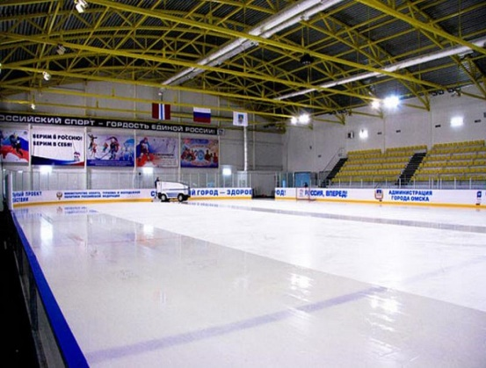 | 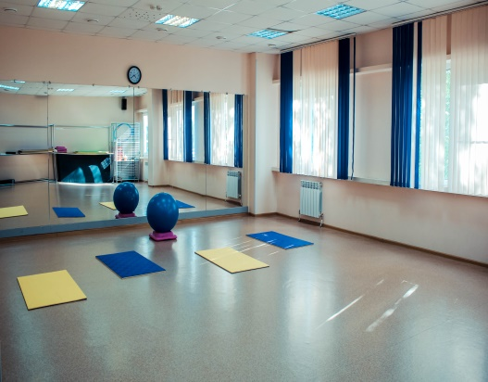 | 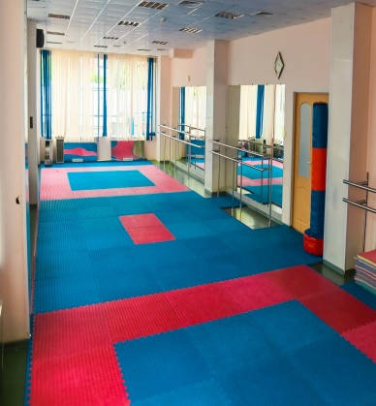
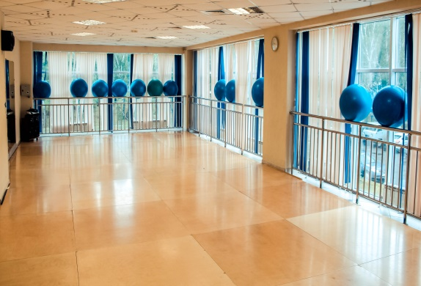 | 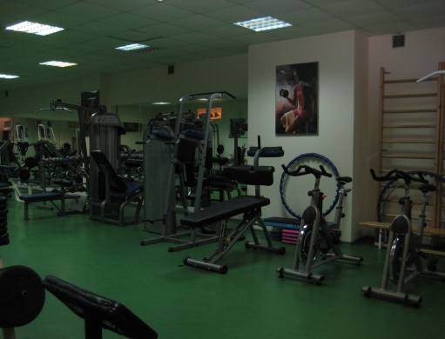 | 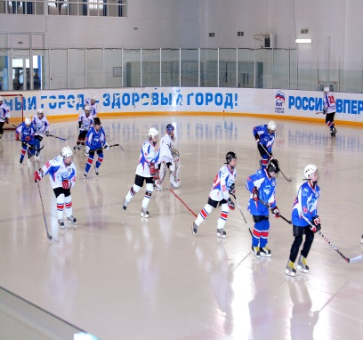
Спортивный комплекс расположен на земельном участке площадью 11922 квадратных метров.
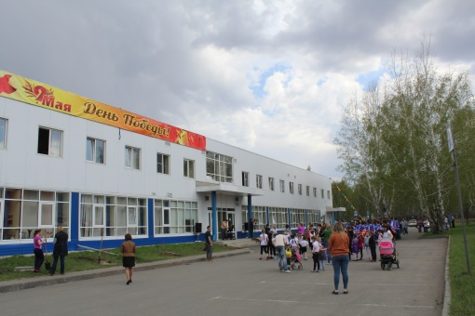 | 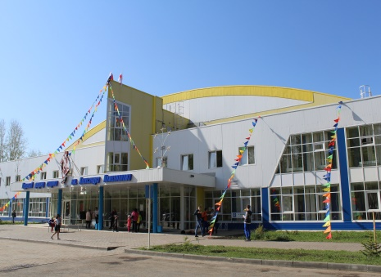 | 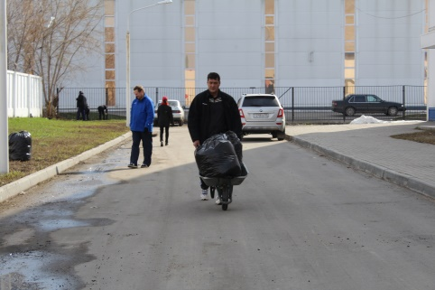
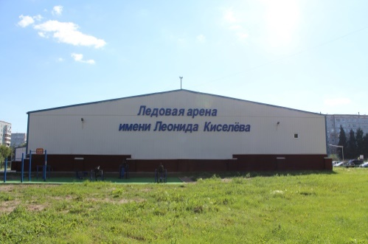
- Крытый каток имени Леонида Киселёва
Расположен в Кировском Административном округе города Омска по адресу улица 70 лет Октября дом 8 корпус 1. Год постройки – 1998.
Одноэтажное спортивное сооружение общей площадью – 2786,1 квадратных метров.
Спортивное сооружение расположено на земельном участке площадью – 6307 квадратных метров. Также за учреждением на территории Кировского административного округа закреплены дополнительно два земельных участка площадью 3374 квадратных метров и 6113 квадратных метров занятых под футбольное поле.
На территории комплекса в рамках совместной деятельности с Омской областной общественной организацией «Школа единоборств «Шторм» установлены уличные тренажеры
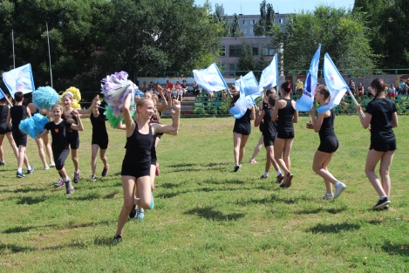 | 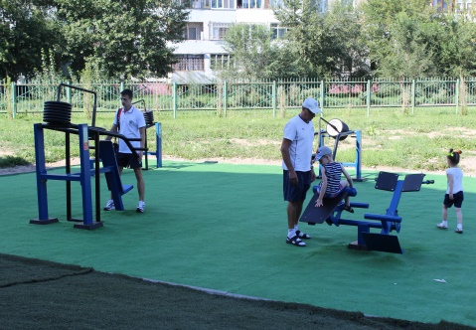 | 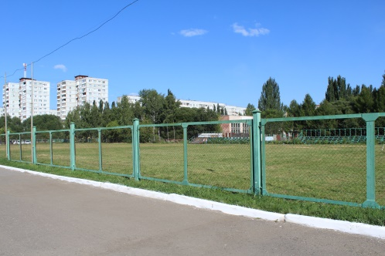
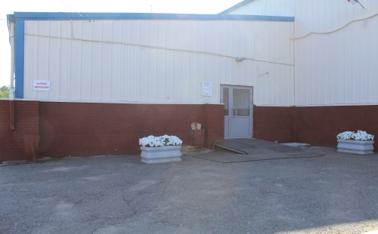 | 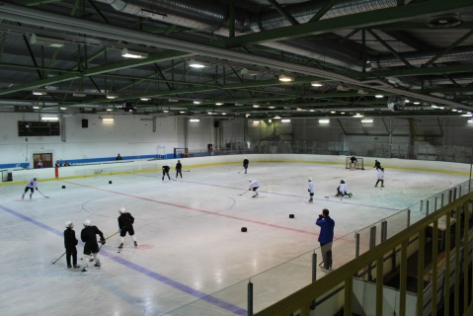 | 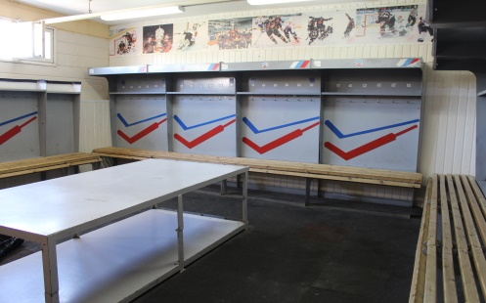

Всего общая площадь зданий (2 ед.) – 9075,1 квадратных метров;
Всего площадь земельных участков (4 участка) – 27716,0 квадратных метров.
Все имущество зарегистрировано за учреждением в установленном порядке.
Оба объекта включены во всероссийский реестр объектов спорта, имеют лицензированные медицинские пункты, лицензированы на право осуществления образовательной деятельности.
Комплексы оснащены сложными инженерно-техническими системами:
- ледовые поля с искусственным льдом;
- сети теплоснабжения;
- сети водоснабжения;
- сети канализации;
- вентиляционные системы;
- сети наружного освещения;
- кабельные линии электропередачи низкого напряжения;
- кабельные линии электропередачи высокого напряжения;
- двухблочная трансформаторная подстанция;

- системы пожаротушения и дымоудаления;
- системы оповещения о пожаре;
- другие инженерные системы и коммуникации.
Средняя численность работников Учреждения составляет 60 человек.
Из них 28 человек административно-управленческий и обслуживающий персонал, 32 человека основной персонал (спортсмены-инструкторы, тренеры-преподаватели, инструкторы-методисты).
Учреждение является участником программы Омской области «Доступная среда». Поэтому параллельно с ремонтными работами проводится комплекс работ по адаптации спортивных объектов для лиц с ограниченными возможностями, с привлечением для этих целей средств целевой программы.
При выполнении всего комплекса работ по адаптации спортивных объектов для маломобильных групп населения, учреждение планирует развивать на территориях комплексов такие виды спорта как кёрлинг для лиц с ограниченными возможностями, хоккей – следж.
Основным видом деятельности, для целей которого создано Учреждение является обучение по программам дополнительного образования детей различной направленности для населения муниципального образования городской округ город Омск Омской области в возрасте преимущественно от 6 лет до 21 года.
В Учреждении разработаны и реализуются программы:
- Спортивной подготовки;
- Предпрофессиональной подготовки в области физической культуры и спорта.
По реализуемым программам занимаются 709 детей, в том числе:
- на отделении спортивной аэробики – 233 человека;
- на отделении хоккея – 416 человек;
- на отделении кёрлинга – 60 человек.
Обучающиеся стабильно показывают высокие спортивные результаты на городских, межрегиональных, и международных соревнованиях.
Одним из самых результативных является Отделение спортивной аэробики.
Отделение спортивной аэробики было открыто в 2003 г.
- 11 воспитанников отделения, являются членами сборной команды Российской Федерации по спортивной аэробике;
- 34 воспитанника отделения спортивной аэробики являются членами сборной команды Омской области по виду спорта;
- 2 воспитанника удостоены звания Мастер спорта международного класса;
- 10 воспитанника имеют звание Мастер спорта;
- 12 воспитанников выполнили нормативы Кандидатов в Мастера спорта;
- 29 воспитанников получили Первый спортивный разряд;
- 185 воспитанников имеют массовые разряды по виду спорта.
На отделении работает 12 высококвалифицированных тренеров-преподавателей, из них:
- Диколенко Алёна Юрьевна – тренер-преподаватель высшей квалификационной категории, имеет звание «Отличник Физической культуры и спорта»; Кандидат на получение звания Заслуженного тренера России.
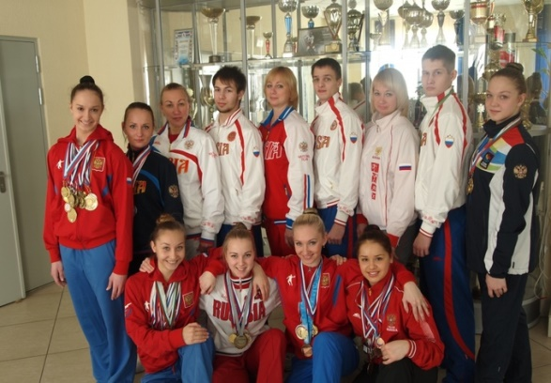
- Лузгина Гелена Геннадьевна – тренер-преподаватель высшей квалификационной категории, имеет звание «Отличник физической культуры и спорта»;

- Васильева Татьяна Юрьевна – тренер-преподаватель высшей квалификационной категории
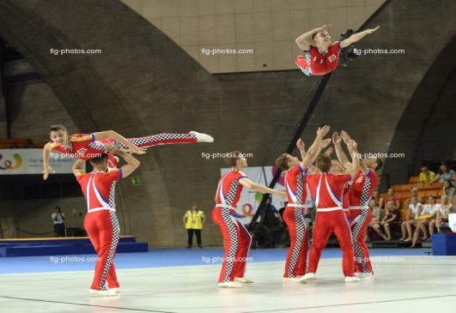

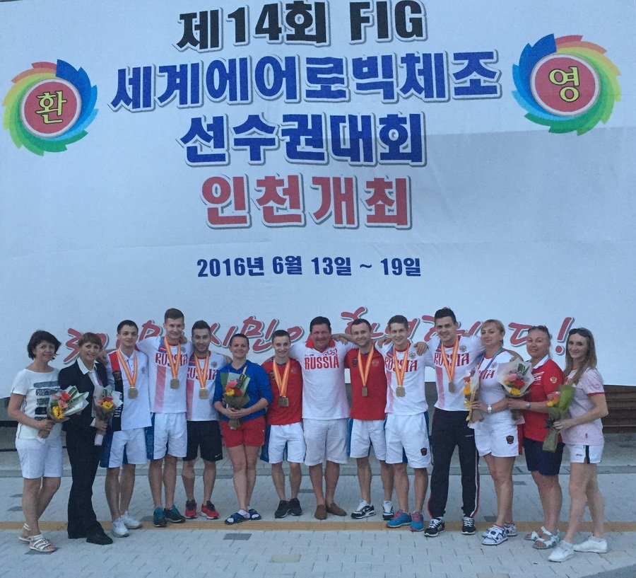
Наиболее значимые спортивные результаты воспитанников Учреждения за сезон 2016-2017 учебного года:
- Семенов Роман, Мастер спорта международного класса:
- В 14-й Открытом Чемпионате Австрии по спортивной аэробике. г. Кюфштейн, 27.10-05.11.2016 г. занял:
- I место в номинации соло мужчины (Золотая медаль);
- I место в номинации смешанные пары (Золотая медаль);
- В Чемпионате России по спортивной аэробике г. Новосибирск, 11-17.04.2017 г. занял:
- I место в номинации индивидуальные выступления (Золотая медаль);
- Во Всемирных играх по спортивной аэробике. Польша, г. Вроцлав. 20-24.07.2017 г. занял:
- II место в номинации танцевальная гимнастика (Серебряная медаль);
- В Чемпионате и Первенстве Европы по спортивной аэробике Италии, г. Анкона 22-24.09.2017 г. занял:
- II место в номинации танцевальная гимнастика (Серебряная медаль);
- II место в номинации группа (Серебряная медаль);
- III место в номинации соло мужчины (Бронзовая медаль).
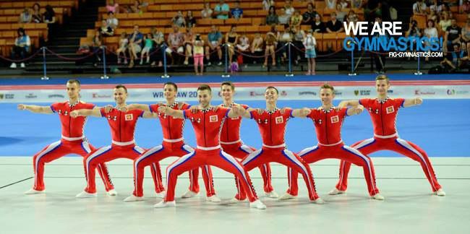
- Лобазнюк Кирилл, Мастер спорта международного класса:
- В 14-й Открытом Чемпионате Австрии по спортивной аэробике г. Кюфштейн, 27.10-05.11.2016 г. занял:
- I место в номинации смешанные пары (Золотая медаль);
- Во Всемирных играх по спортивной аэробике Польша, г. Вроцлав. 20-24.07.2017 г. занял:
II место в номинации танцевальная гимнастика (Серебряная медаль);
- В Чемпионате России по спортивной аэробике г. Новосибирск, 11-17.04.2017 г. занял:
- I место в номинации гимнастическая платформа (ГП) (Золотая медаль);
- В Чемпионате и Первенстве Европы по спортивной аэробике Италия, г. Анкона 22-24.09.2017 г. занял:
- II место в номинации танцевальная гимнастика (Серебряная медаль)

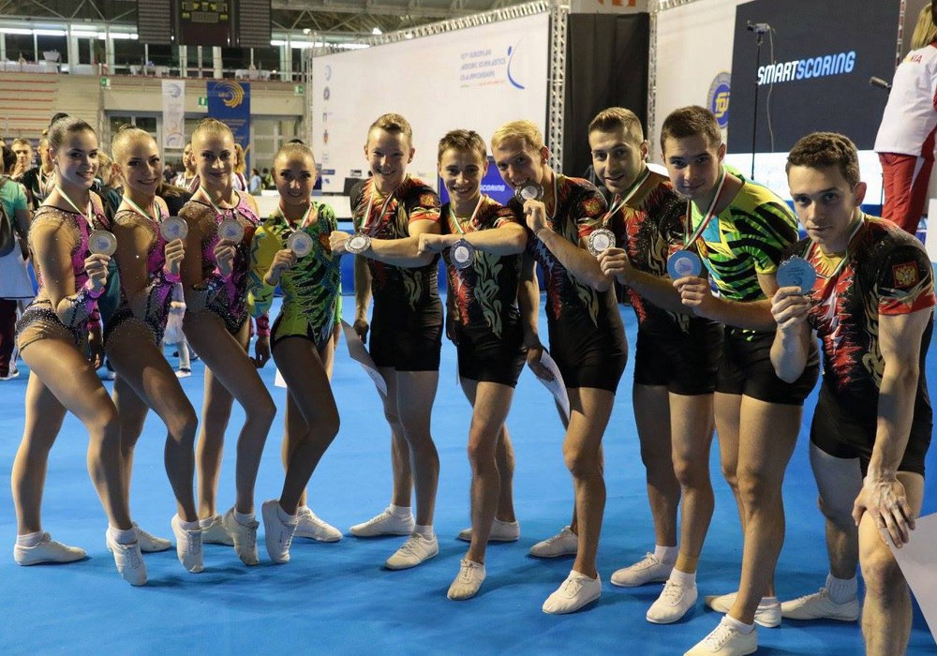

- Журавлев Алексей, Мастер спорта:
- В Чемпионате и Первенстве Европы по спортивной аэробике Италия, г. Анкона 22-24.09.2017 г. занял:
- II место в номинации танцевальная гимнастика (Серебряная медаль);
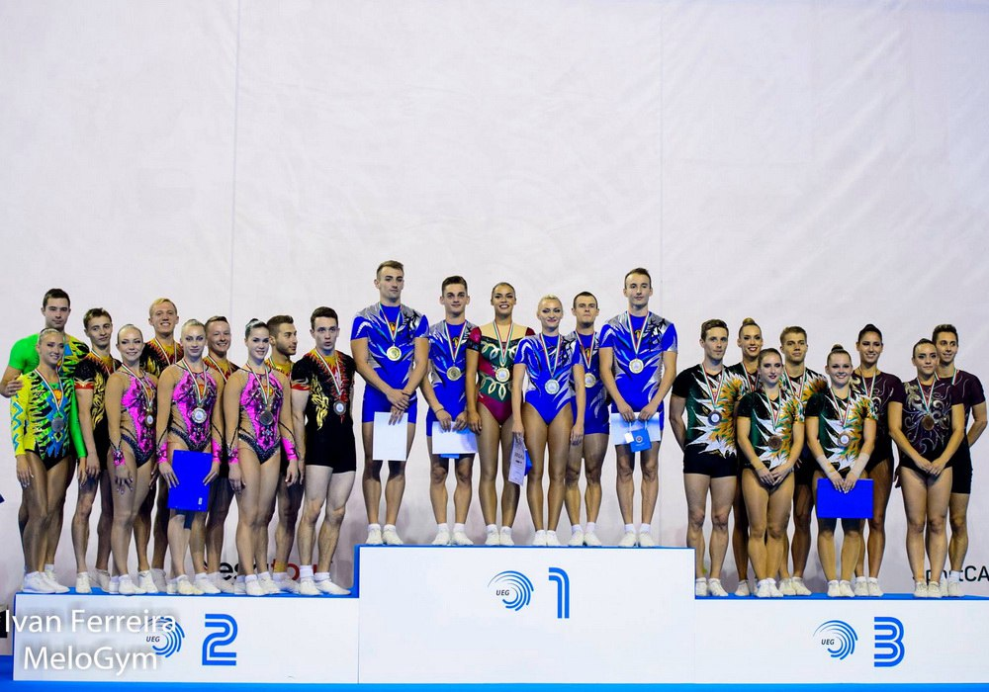

- В 14-й Открытом Чемпионате Австрии по спортивной аэробике г. Кюфштейн, 27.10-05.11.2016 г. также показали высокие спортивные результаты:
- I место в номинации группа: Кравченко Юлия (Мастер спорта), Петрова Елизавета (Мастер спорта), Киселева Елена (Мастер спорта), Соловьева Дарья (Мастер спорта) (Золотая медаль);
- I место в номинации танцевальная гимнастика: Кравченко Юлия (Мастер спорта), Петрова Елизавета (Мастер спорта), Киселева Елена (Мастер спорта), Соловьева Дарья (Мастер спорта) (Золотая медаль);

- В Чемпионате России по спортивной аэробике г. Новосибирск, 11-17.04.2017 г.
- I место в номинации гимнастическая платформа (ГП): Кравченко Юлия, Петрова Елизавета, Арефьева Полина, Киселева Елена (Золотая медаль);

- В Кубке Мира по спортивной аэробике Португалия, г. Кантаньеде 25-28.05.2017 г.
- I место в номинациях гимнастическая платформа и танцевальная гимнастика: Кравченко Юлия, Петрова Елизавета, Арефьева Полина (Золотая медаль).
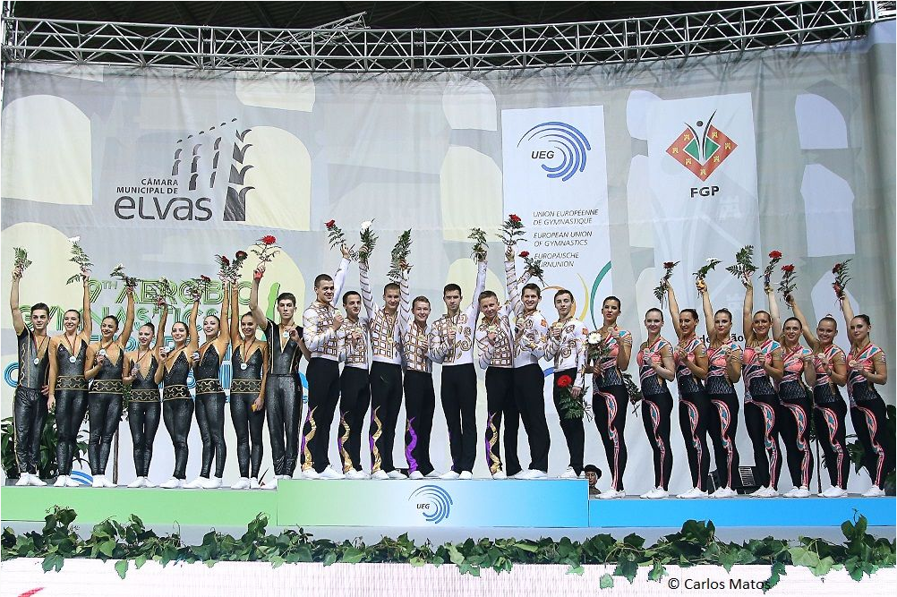
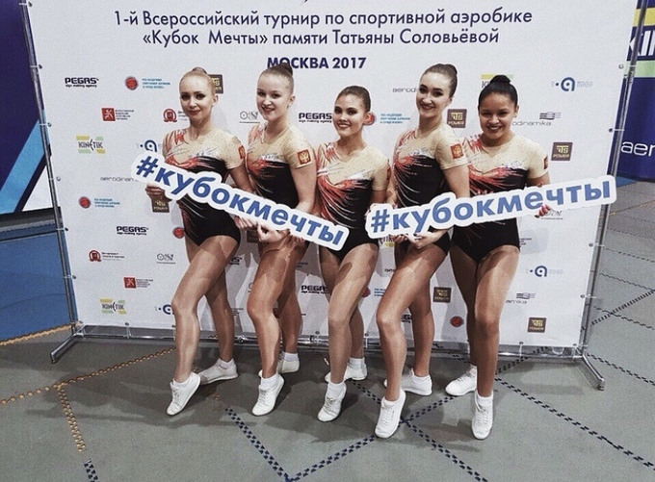 | 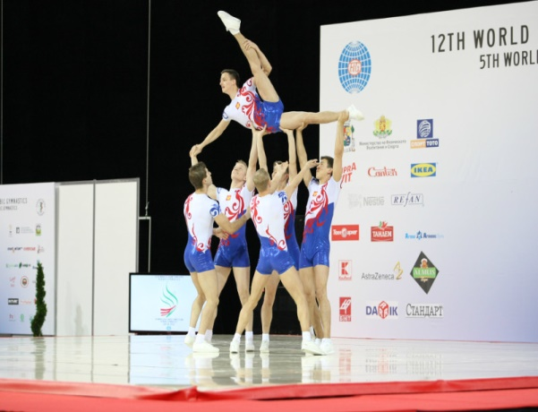
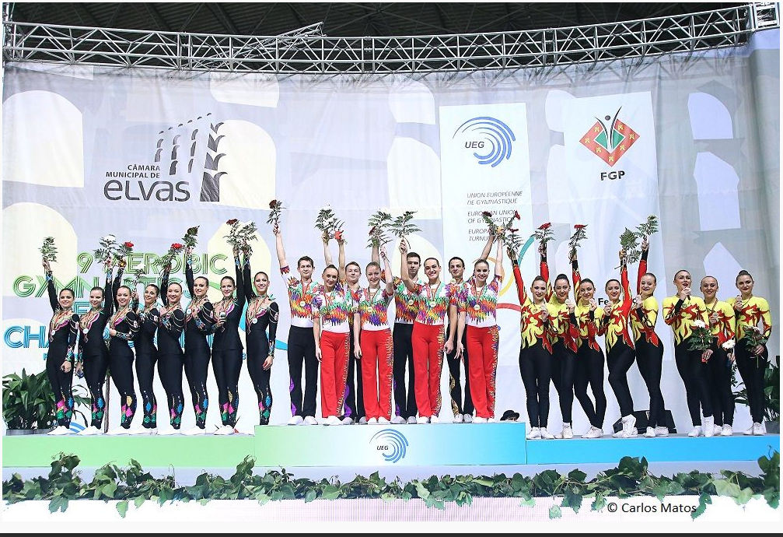

Отделение хоккея, открыто относительно недавно - в 2009 г., но за столь короткий срок тренеры-преподаватели успели достигнуть со своими воспитанниками хороших спортивных результатов.
На отделении работает 10 тренеров-преподавателей. Из них пять тренеров-преподавателей имеют первую квалификационную категорию.
Спортивная школа аккредитована Федерацией хоккея России Урал – Западная Сибирь. На базах спорткомплексов проводятся регулярные матчи Первенства России по хоккею среди спортивных школ по хоккею Урала и Западной Сибири Федерации хоккея России (далее – Первенство), проводятся другие социально-значимые спортивные мероприятия.
В сезоне 2016-2017 года в регулярных матчах Первенства участвовало 5 хоккейных команд.
В сезоне 2016-2017г.г. воспитанниками школы достигнуты следующие спортивные результаты:
2 место – заняла команда хоккеистов 2002 года рождения, воспитанники тренера-преподавателя 1 квалификационной категории Поварницина Виктора Ивановича.
3 место – заняла команда хоккеистов 2000 года рождения, воспитанники тренера-преподавателя 1 категории Кузлякина Андрея Павловича.
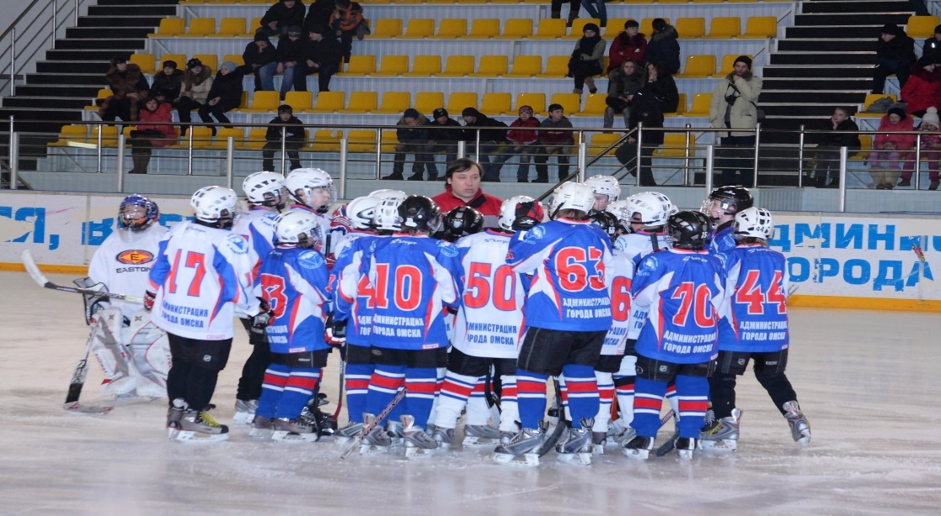
- Учреждением ведется совместная деятельность в рамках соглашения о сотрудничестве в области развития хоккея с Некоммерческим партнерством «Спортивный клуб «Авангард»;
- Совместная деятельность в рамках соглашения о сотрудничестве в области развития хоккея с шайбой с Коммунальным государственным учреждением «Областная специализированная детско-юношеская спортивная школа имени Казбека Байболова» государственного учреждения «Управление физической культуры и спорта Северо-Казахстанской области» акимата Северо-Казахстанской области;
Отделение кёрлинга – самое молодое отделение Учреждение.
Отделение кёрлинга открыто с 1 сентября 2014 года.
Несмотря на то, что для нашего города это новый Олимпийский вид спорта, он оказался востребованным среди населения.
В целях развития и популяризации кёрлинга Учреждением был изучен опыт работы соседних областей, так в городе Красноярске для проведения тренировок было возведено временное сооружение - крытый ангар, в котором в зимнее время проводятся занятия по кёрлингу, в летнее время – тренировки по летним видам спорта.
В установленном порядке, было принято решение о возведении подобного сооружения, на территории обособленного подразделения крытого катка имени Леонида Киселёва в Кировском административном округе города Омска.
Дополнительный корпус позволит повысить качество учебно-тренировочного процесса (за счет подготовки специального профессионального ледового покрытия), и расширить перечень физкультурно-оздоровительных услуг для населения Кировского Административного округа. 21 декабря 2017 года Учреждением было получено разрешение на строительство объекта капитального строительства –«Крытый каток с искусственным льдом крытый (Металлический ангар для занятий кёрлингом в Кировском АО г. Омска)»
На сегодняшний день на отделении кёрлинга работает 2 тренера-преподавателя.
За небольшой период обучающиеся отделения стали участниками:
- Чемпионата Сибирского Федерального округа по кёрлингу (г. Красноярск. 17-21.02.2016 г.)
- Чемпионата Сибирского Федерального округа среди смешанных пар (г. Красноярск. 14-19.02.2017г.)
- Чемпионата Сибирского Федерального округа среди мужских и женских команд (г. Красноярск. 01- 05.03.2017 г.)
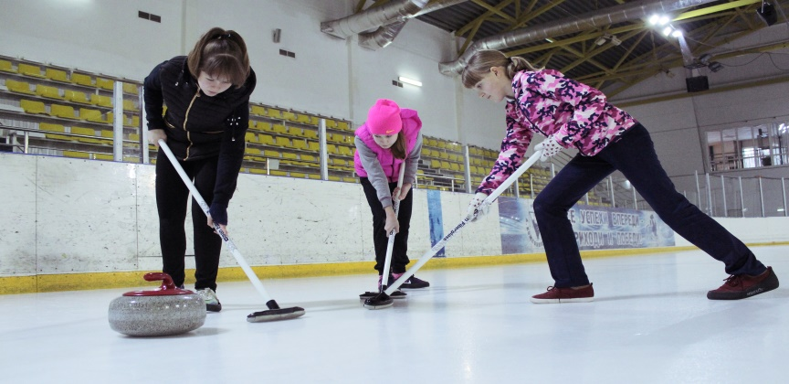
- 8-ой зимней Спартакиады учащихся России 2017г.(г.Сочи. 14-20.03.2017 г)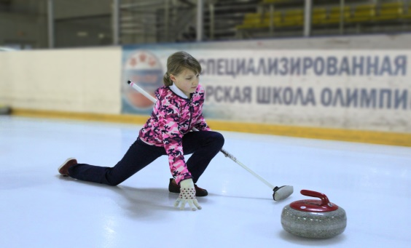

- Учреждением ведется деятельность в рамках соглашения по организации и развитию кёрлинга с Омской региональной общественной организацией «Федерация кёрлинга Омской области».
Воспитанники учреждения принимают активное участие во всех массовых мероприятиях, проводимых в городе, так и в мероприятиях проводимых в учреждении
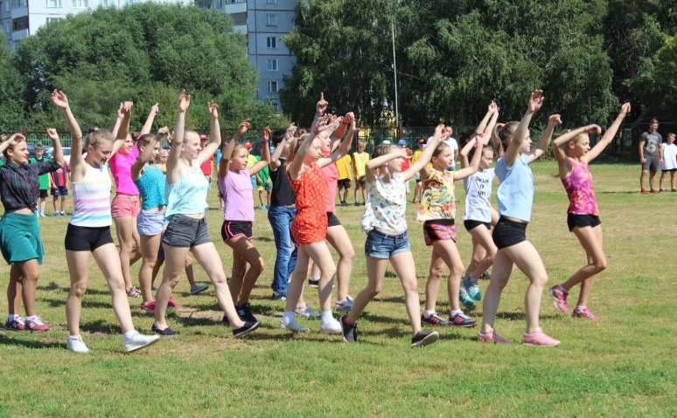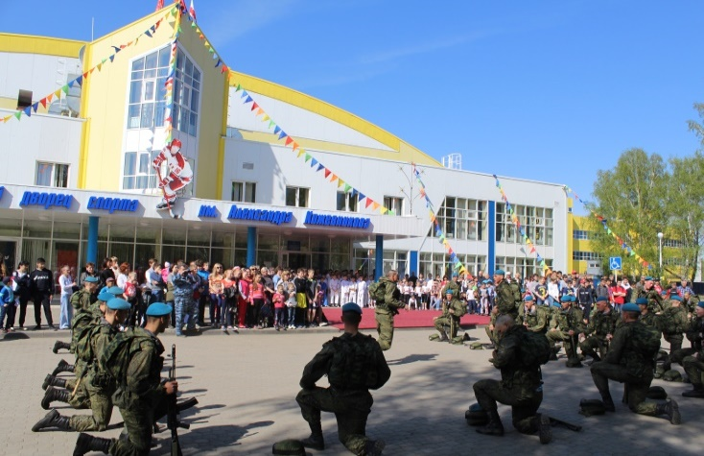
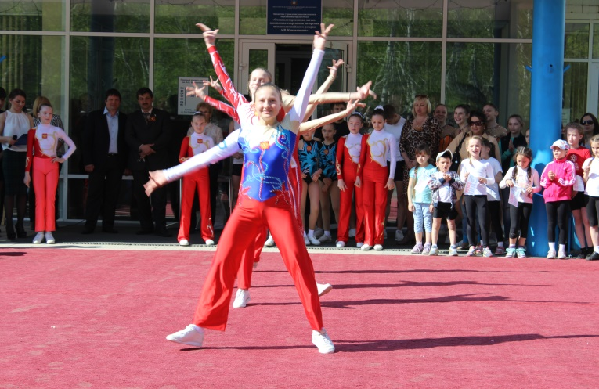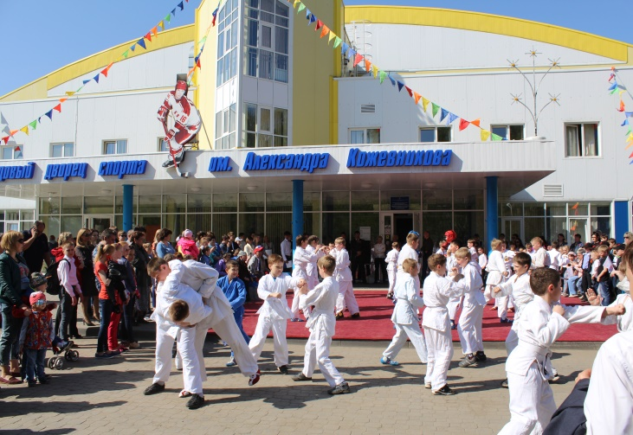
В Учреждении осуществляется приносящая доход деятельность для населения, в том числе в выходные и праздничные дни. Ведется постоянная работа по расширению спектра оказываемых услуг, и повышению качества организации и оказания услуг.
Приносящая доход деятельность включает в себя сдачу в аренду помещений, размещение информации на бортах и стенах комплекса, оказание платных физкультурно-оздоровительных услуг.
Основные физкультурно-оздоровительные услуги: организация массового катания на коньках для населения, предоставление в пользование ледовой арены для хоккейных и любительских команд, услуги тренажерного зала. В зимний период на территории футбольного поля Крытого катка имени Леонида Киселёва организуется массовые катания на улице. В 2017 году была введена новая услуга «организация проживания для участников спортивных мероприятий», благодаря которой, стало возможным привлекать дополнительные средства в летний период, когда спрос на основные услуги комплексов отсутствует.
Для учета поступлений, контроля доступа на посетителей платных услуг к месту оказания услуг учреждением совместно с ООО «Профит» разработана и внедрена и работает комплексная система учета «Профит:Спорткомплекс».
Коллектив Учреждения стремится к достижению высоких профессиональных результатов.
Так, по результату проведения независимой оценки качества образовательного процесса, проведенной Общественным советом при департаменте образования Администрации города Омска, БУ ДО города Омска «СДЮСАШОР А.В. Кожевникова» заняло 1 место среди учреждений, подведомственных департаменту по делам молодежи, физической культуры и спорта Администрации города Омска и 6 место в городском округе города Омск Омской области среди 413 организаций.
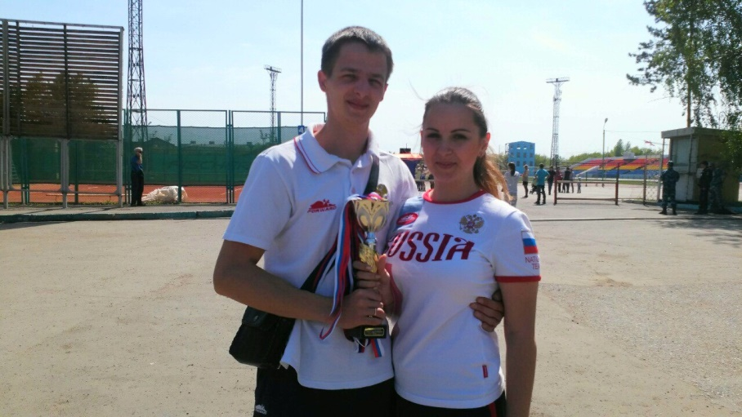
С 2015 года, работники и воспитанники учреждения принимают активное участие в мероприятиях Всероссийского физкультурного-спортивного комплекса «Готов к труду и обороне» (ГТО). В мае 2015 года команда БУ ДО города Омска «СДЮСАШОР А.В. Кожевникова» приняла участие во II Спартакиаде «Готов к труду и обороне» среди предприятий, организаций и учреждений Ленинского административного округа города Омска, которая состоялась на базе АНО СК ЦОП «Авангард». В общекомандном зачете команда Учреждения заняла III место.
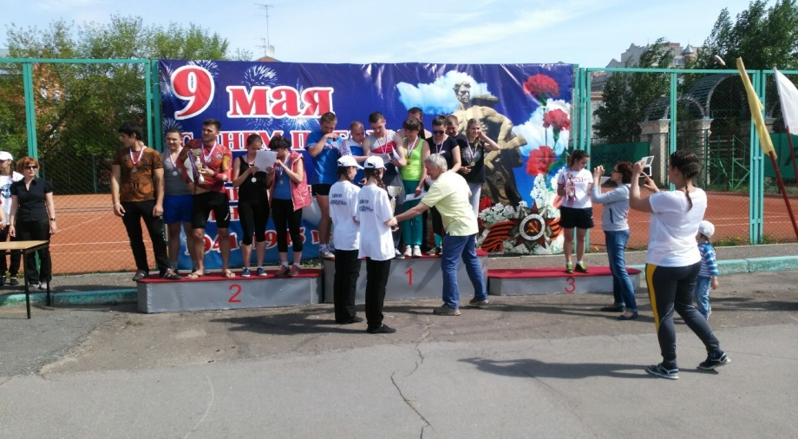
С 2016 года принимает активное участие в городской спартакиаде среди учреждений, подведомственных департаменту по делам молодежи, физической культуры и спорта.
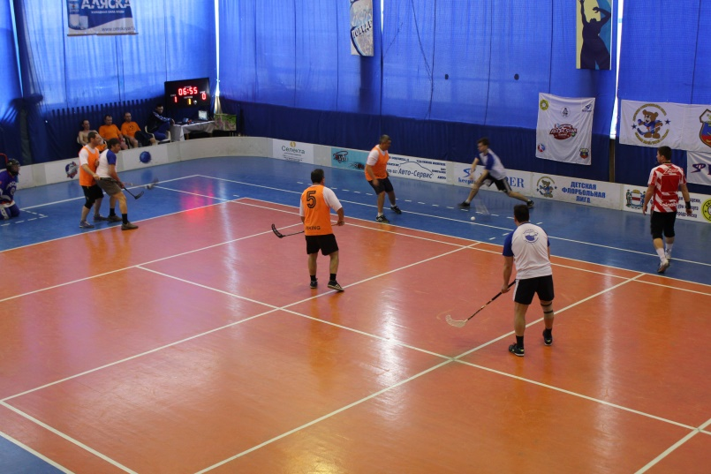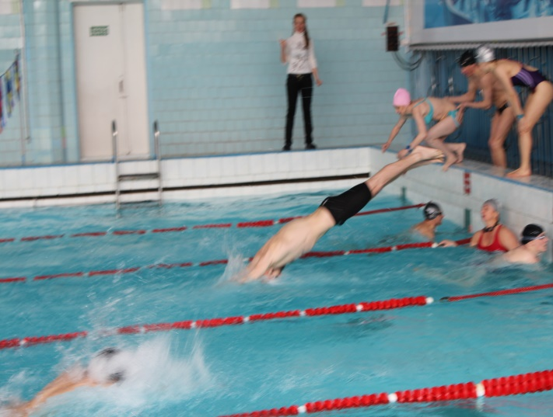

В Учреждении ежегодно организуются и проводятся конкурсы среди воспитанников направленных на развитие имиджа Учреждения, культуру и патриотическое воспитание подрастающего поколения.
Учреждение является активным участником конкурсов на получение грантов, учреждаемых НБО «Фонд поддержки олимпийцев России», участник Всероссийской акции «Моя спортивная школа», Всероссийском конкурсе на лучшее спортивное сооружение для массового спорта и других.
Учреждение принимает активное участие в мероприятиях по содействию занятости населения, в реализации программы дополнительных мер по снижению напряженности на рынке труда Омской области.
Участвует в программах по организации и проведению временных работ для граждан, направленных доверителем (в том числе несовершеннолетних граждан) совместно с казенным учреждением города Омска «Центр социальной поддержки населения» в летний период времени организуются временные рабочие места для школьников.
Ведется совместная деятельность с бюджетным образовательным учреждением Омской области «Омский техникум мясной и молочной промышленности», бюджетным образовательным учреждением среднего профессионального образования «Омский библиотечный техникум», федеральным бюджетным образовательным учреждением высшего профессионального образования «Сибирский государственный университет физической культуры и спорта» и другими учреждениями по организации и производственной практики.
Осуществляется совместная деятельность с Управлением Федеральной службы судебных приставов по Омской области ОСП по Ленинскому административному округу города Омска по организации выполнения работ осуществляемых лицами, которым назначено административное наказание в виде обязательных работ (далее – должниками).
Учреждением постоянно ведутся работы благоустройству территории учреждения, результате которых учреждение было награждено:
- в 2010 году Администрацией города Омска дипломом 3 степени городского смотра-конкурса на лучшее новогоднее оформление;
- в 2014 году Мэром города Омска дипломом 3 степени за лучшее новогоднее оформление организаций города Омска в номинации «Лучшее оформление учреждений спорта»;
- в 2015 году Администрацией города Омска дипломом 3 степени городского смотра-конкурса на лучшее содержание и оформление территории;
- в 2016 году Мэром города Омска дипломом 1 степени за лучшее новогоднее оформление организаций города Омска в номинации «Лучшее оформление учреждений спорта»;
- в 2017 году дипломом общественного признания Исполняющего обязанности главы администрации Ленинского административного округа города Омска, за 2 место в номинации «Лучшее благоустройство и оформление территории, выполненное бюджетной организацией дополнительного образования детей».
Учреждение принимает активное участие в социально значимых проектах, реализуемых на территории города Омска, было неоднократно отмечено грамотами, дипломами и благодарственными письмами:
- благодарственным письмом Руководителя Комплексного центра социального обслуживания населения «Родник» Ленинского административного округа за оказанную благотворительную помощь в виде посещения катка детям, пострадавшим от жестокого обращения в семье;
- благодарственным письмом Омской областной Федерации Хоккея, Любительской Хоккейной Лигой, за активное участие в проведении Первенства города Омска по хоккею среди любительских команд;
- дипломом общественного признания Администрации Ленинского административного округа города Омска, за личный вклад в развитие физической культуры и спорта на территории Ленинского административного округа города Омска, пропаганду здорового образа жизни, привлечение и мотивацию жителей округа к участию в спортивных мероприятиях;
- благодарственным письмом руководства Омского отряда ведомственной охраны - структурного подразделения филиала Федерального государственного предприятия «Ведомственная охрана железнодорожного транспорта Российской Федерации» на Западно-Сибирской железной дороге, за содействие в проведении спортивно - массовых мероприятий Омского отряда;
- благодарственным письмом Мэра города Омска, за успешное выступление команды МУ ДОД «СДЮСАШОР А.В. Кожевникова» на Первенстве России по хоккею среди хоккейных школ Урала и Западной Сибири Федерации хоккея России на Кубок Полномочного представителя Президента Российской Федерации в Уральском федеральном округе в сезоне 2010-2011;
- благодарственным письмом директора департамента физической культуры и спорта Администрации города Омска, за содействие в подготовке и проведении мероприятий, посвященных 295-й годовщине со Дня основания города Омска;
- благодарственным письмом директора департамента образования Администрации города Омска, за сотрудничество и поддержку проведения городских массовых мероприятий для обучающихся школ города Омска;
- благодарственным письмом президента федерации хоккея Омской области, за активное участие в организации и проведении Блиц-Турнира по хоккею на кубок открытия среди детских и юношеских команд 2012-2013 гг.;
- благодарственным письмом министерства по делам молодежи, физической культуры и спорта Омской области, за вклад в развитие и популяризацию физической культуры и спорта, активное участие в формировании здорового образа жизни среди подрастающего поколения;
- благодарственным письмом Начальника ФКУ ОВК УФСИН России по Омской области, за организацию катаний на коньках и разъяснительную работу о пользе здорового образа жизни среди осужденных Омской воспитательной колонии;
- благодарственным письмом министерства по делам молодежи, физической культуры и спорта Омской области, за оказанную помощь в организации и проведении чемпионата и первенства России по спортивной аэробике.
- благодарственным письмом Военного комиссариата Омской области, за постоянное взаимодействие и сотрудничество в решении государственной задачи по подготовке и призыву граждан на военную службу, оказанное содействие военному комиссариату Омской области;
- благодарственным письмом директора НП «Омский ледовый клуб Ирины Родниной», за неравнодушное отношение к развитию фигурного катания на коньках в городе Омске и Омской области;
- дипломом редакции международной энциклопедии «Лучшие в образовании», по представлению президиума межгосударственного экспертного совета в номинации «Лучшие педагогические коллективы»;
- благодарственным письмом министерства по делам молодежи, физической культуры и спорта Омской области, за сотрудничество и многолетней труд в привлечении детей и молодежи к занятиям физической культурой и спортом, формированию здорового образа жизни;
- благодарственным письмом департамента по делам молодежи, физической культуры и спорта Администрации города Омска, за активное участие в организации и открытии музейной экспозиции Омского спорта;
- благодарственным письмом министерства труда и социального развития Омской области, за оказание благотворительной помощи детям из семей, находящихся в трудной жизненной ситуации, социально опасном положении;
- благодарственным письмом министерства по делам молодежи, физической культуры и спорта Омской области, за активное участие в проведении международного форума «Роль местного самоуправления в развитии физической культуры и спорта»;
- дипломом участника Всероссийского конкурса-практикума «Лучший интернет-сайт образовательной организации -2016».

